Tukuma, Engures un Jaunpils novadu
jauno vides pētnieku foruma „Skolēni eksperimentē” norise

Datums - 2017. gada 17. februāris
Norises vieta - Tukuma 2. pamatskola
Sākums - plkst.10.00
Piedalās - 12 eksperimenti
Programma: 10.00 - 12.00 - foruma „Skolēni eksperimentē” dalībnieku darbu prezentācijas
12.00 - 12.45 - darbus vērtē žūrija
12.45 - 12.15 - apbalvošana

Žūrijas vērtēšanas laikā foruma dalībnieki piedalās radošajā darbnīcā.
Radošās darbnīcas tēma - „Putnu barotava”.
Radošo darbnīcu vadīs Agnese Matvejeva.

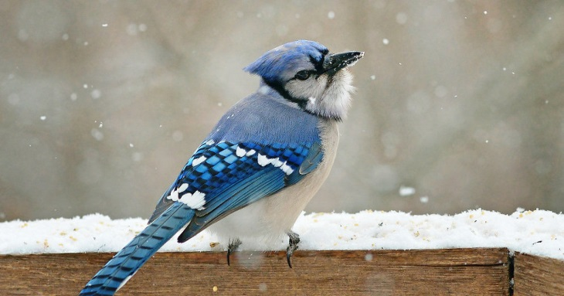
Foruma laikā dalībnieki var tikt fotografēti, iegūtais materiāls var tikt publiskots.

Angelika Dembovska
Tukuma novada Izglītības pārvaldes
izglītības darba vecākā speciāliste
Tālr.: 63107274, mob.25433432
e-pasts: angelika.dembovska@tukums.lv

